Системно-деятельностный подход во внеурочной деятельности
Внеурочная деятельность - составная часть учебно- воспитательного процесса, единая система и одна из форм организации свободного времени учащихся играет особую роль в создании условий для самореализации и самоопределения личности ученика, где основным принципом, решающим современные образовательные задачи с учетом запросов будущего, становится принцип деятельности и целостного представления о мире, где можно проследить склонности и способности ученика.
Результат деятельности ребенка – прежде всего, изменения самого ученика, его развитие. Предметом изменений становится сам ребенок как субъект, осуществляющий эту деятельность, которая поворачивает самого ребенка на самого себя, требует рефлексии, оценки самого себя. Естественно, что в подобной психологической ситуации наиболее адекватными методами воспитания являются методы самоанализа, самооценки, самокритики, самоконтроля и тому подобное.
В школу поступают дети с разным уровнем подготовки: у значительной части ребят наблюдается недостаточное развитие мелкой моторики, встречаются дети, которые испытывают трудности в общении со сверстниками, всё чаще встречаются семьи, когда между родителями и ребенком устанавливается дистанция. Увеличивается доля детей, которые находятся в ситуации дезадаптации к школьной жизни. Для младшего школьника ведущим типом деятельности становится учебная. Вместе с тем психологической основой единства обучения и воспитания является наличие взаимосвязей учебной с другими видами деятельности, что способствует формированию нравственных качеств личности младшего школьника. Поэтому ключевыми словами в характеристике деятельностного подхода, применительно к системе начального образования, являются слова: искать, думать, сотрудничать, приниматься за дело, адаптироваться.
Чтобы обеспечить развитие школьников, необходимо организовать их участие в разнообразных видах деятельности и постепенно расширяющихся отношений — от отношений в классе и до включения в общешкольную жизнь.
Занятия внеурочной деятельности «Риторика», «Клуб весёлых математиков», «Я вижу мир» в начальной школе начинаются с кинезиологических упражнений, дыхательной и артикуляционной гимнастики.
Актуальность проблемы развития мелкой моторики с использованием специальных кинезиологических комплексов на занятиях весьма значительна, так как способствует развитию сенсомоторики – согласованности в работе глаза и руки, совершенствованию координации движений, гибкости, точности в выполнении действий, коррекции мелкой моторики пальцев рук. А развитие мелкой моторики связано с развитием познавательной, волевой и эмоциональной сфер психики, что существенно влияет на эффективность обучения. Система работы, опирающаяся на двигательные методы, наиболее оптимальна для коррекции отклонений и развития компенсаторных способностей учащихся с интеллектуальным недоразвитием и может быть продолжена на предметных занятиях в урочной деятельности, поможет положительно решить задачи коррекции и компенсации различных дефектов развития. Уместно привести слова В.А.Сухомлинского «Ум ребёнка находится на кончиках его пальцев».
На занятиях Риторики отрабатывается культура речевого общения учащихся, создаются условия для практического включения ребёнка в мир литературы, используются упражнения на развитие речевого аппарата: чистоговорки, скороговорки, внимание к слову, отбор нужной информации и т.д., происходит раскрытие творческих способностей в области инсценирования.
Методологическую основу курса «Клуб весёлых математиков» составляют прием развития творческого воображения, способностей, внимания, мыслительной деятельности: памяти зрительной, слуховой, двигательной.
В процессе решения разных задач, развивающих гибкость мышления, учащиеся приобретают ряд умений: сравнивать, классифицировать, давать определения, делать выводы, выделять главное и второстепенное, рассуждать на заданные темы и др. Каждый ученик учится мыслительным операциям, делает выводы, оценивает не только себя, но и свою работу.
Для того чтобы ребенок мог выстраивать свою жизненную траекторию, ему необходимо приобрести знания о себе самом, многое узнать о мире. Курс «Я вижу мир», «Культура Урала» для учащихся - это встреча с изобразительным творчеством. Здесь происходит знакомство с окружающим миром через пространственное изображение, различными методами, приёмами и техниками работы с бумагой, карандашами, появлением новых красок, путём смешивания, колоритом цвета. Всё это в дальнейшем изменит детское восприятие окружающего мира, расширит их изобразительные возможности.
Применение ИКТ во внеурочной деятельности в начальной школе позволяет повысить эффективность образовательного процесса, что, заинтересовывает ребёнка рассматриваемой проблемой, вызывает его на дискуссию, организовывает поисковую работу, вынуждает проявлять активность.
Делая вывод, можно утверждать, что современный ребенок должен сегодня не только что-то делать и знать, он должен научиться учиться, уметь применять полученные знания в школе, самостоятельно в любой жизненной ситуации. А значит актуальным остается деятельностный метод не только в учебной деятельности, но и во внеурочной, так как этот метод предполагает разнообразие организационных форм и учет индивидуальных особенностей каждого ученика.
Одной из центральных особенностей подростка является напряженный поиск самого себя через многообразие деятельностей, в которых подросток реализует свои потребности. Мотивами такой деятельности является социальное утверждение среди сверстников и взрослых.
Целью сегодняшнего образования является социализация личности, т.е. вхождение её в современное информационное общество, через усвоение системы его ценностей и развития способностей выполнять различные виды деятельности для решения задач практического социального и личностного плана.
Использование компьютерных технологий во внеурочной деятельности позволяет четко проявиться новой позиции ученика – как творца, деятеля, который вступает в субъектно-субъектные взаимоотношения с учителем, позиция которого, в свою очередь, меняется из «над» на «наравне». На занятиях курса «Информатика, математика, логика» развивается творческое, критическое и логическое мышление; способность к самостоятельному обучению и исследовательским умениям и навыкам; составлять план работы; собирать необходимую информацию из разных источников (книги, энциклопедии, словари, простейшие графики, диаграммы, таблицы, рисунки, схемы и т. п.); организовывать (систематизировать) информацию. Ко всему перечисленному следует добавить и то, что дети постепенно осваивают различные способы представления конечного результата своей работы - продукта учебной деятельности: рисунок, схема, диаграмма, простейшая таблица, модель, рассказ, доклад, презентация, проект «Мои работы», который будет представлен в виде презентации. Данный проект образно можно сравнить с цепочкой, в которой к каждому предыдущему звену присоединяется следующее информационное звено, которое дети представляют в виде слайда со словами – ключами. Внеурочная деятельность с использованием ИКТ обеспечивает широкую творческую деятельность учащегося в информационной среде, положительный эмоциональный настрой, создает ситуацию успеха. Информационные технологии позволяют разнообразить формы работы с учащимися, сделать их творческими.
Главный стимул любой организуемой деятельности – ее результативность.
Взаимодействуя с миром, человек учится строить самого себя, оценивать себя и самоанализировать свои действия. Поэтому проектная деятельность, деловые игры, коллективные творческие дела – это все то, что направлено на практическое общение, что имеет мотивационную обусловленность и предполагает создание у детей установки на самостоятельность, готовит их к жизни – это и есть системно-деятельностный подход, который приносит, несомненно, свои плоды, не сразу, но ведет к достижениям.

Приложение
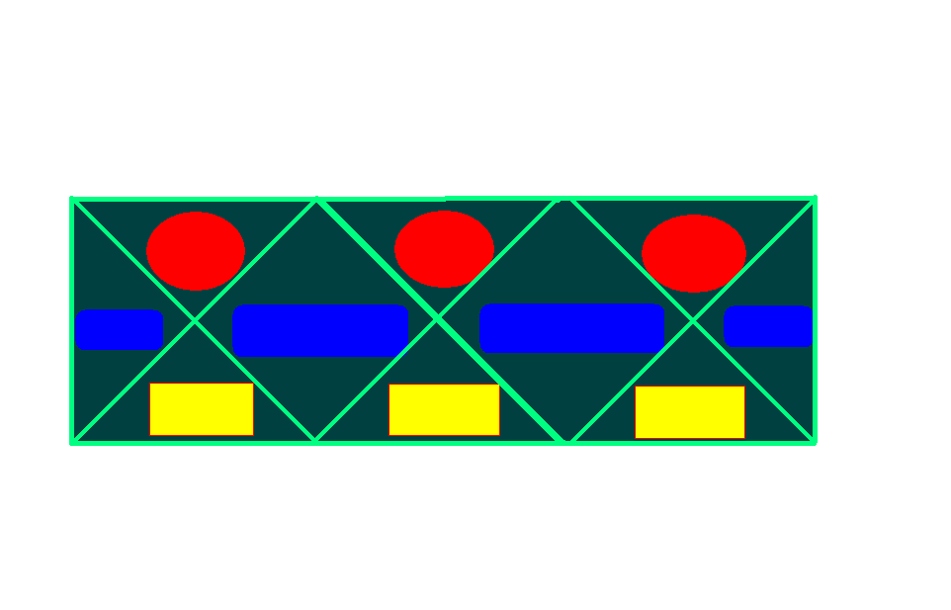
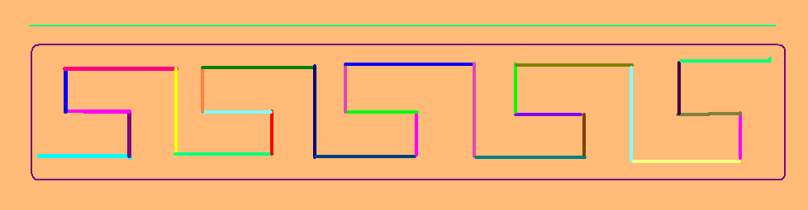
Узор. Paint.
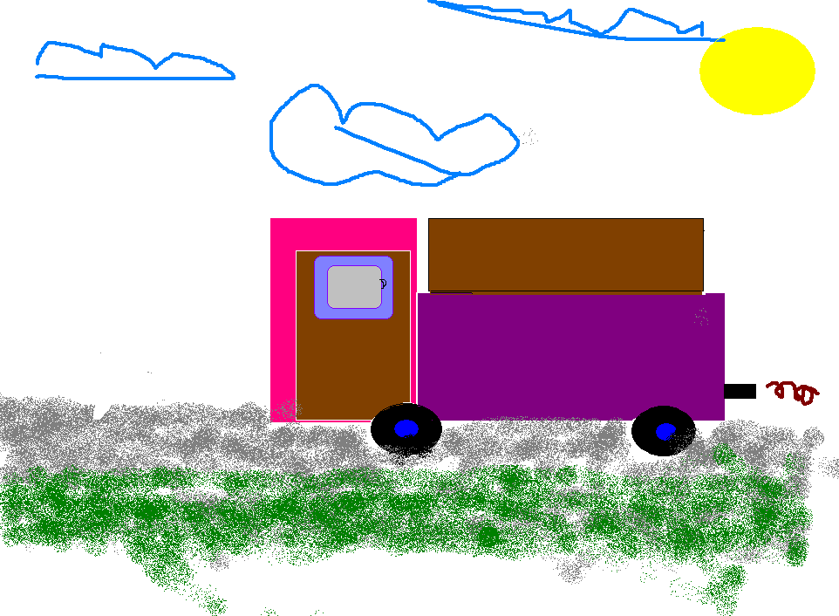
Рисунок.Word.
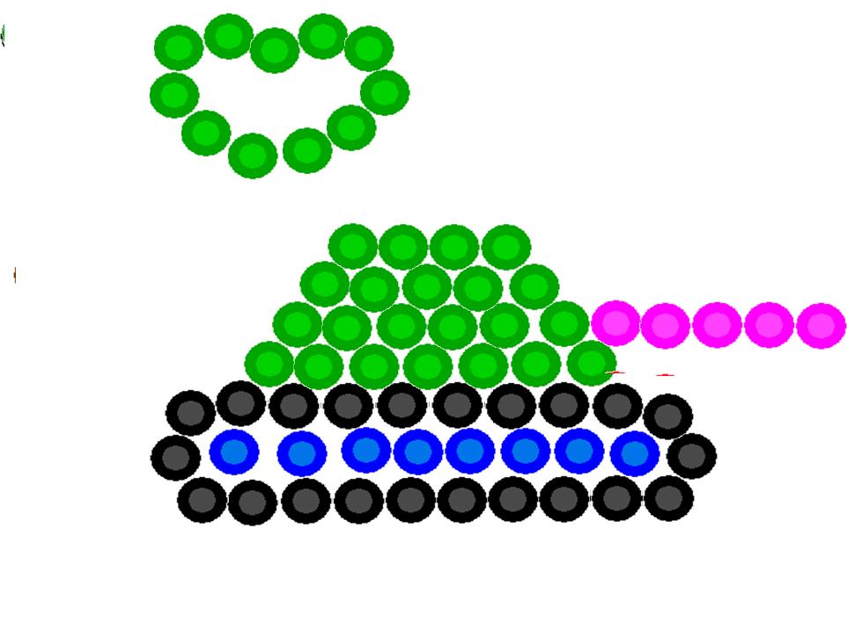
Танк. Paint.

